CNN dengan Arsitektur VGG16 untuk Sistem Rekomendasi Tempat Wisata

Ilma Khoiruzzidan**¹**, Muhd Humam Rhamadhani**²**, M Aulia Rahman**³**  
[18523245@students.uii.ac.id](mailto:18523245@students.uii.ac.id), [18523264@students.uii.ac.id](mailto:18523264@students.uii.ac.id), [18523301@students.uii.ac.id](mailto:18523301@students.uii.ac.id)

**Abstrak—**Penulisan makalah ini berdasarkan pembuatan sistem dengan dasar *Deep Learning* untuk klasifikasi dan rekomendasi tempat wisata. Nantinya sistem akan menunjukkan rekomendasi tempat wisata dari *dataset* berupa gambar yang diinputkan. Penggunaan sistem *Deep Learning* ini menggunakan arsitektur *Convolutional Neural Network* (CNN) dengan arsitektur VGG16 sebagai model dari rekomendasi dari *dataset*. Hasil dari pekerjaan kami adalah sistem berhasil memberikan rekomendasi tempat wisata berdasarkan input yang diberikan, tetapi dalam beberapa input gambar berbeda terdapat rekomendasi yang kurang tepat dikarenakan dataset yang belum mencukupi.  
  
 **Kata kunci*—****Deep Learning*, *Dataset*, CNN, Rekomendasi, Wisata, VGG16.

# **Latar Belakang**

Di zaman sekarang ini, teknologi semakin berkembang pesat beriringan dengan kebutuhan manusia yang terus bertambah. Salah satu kebutuhan manusia yang tidak dapat digantikan adalah hiburan. Hiburan bisa berbagai macam bentuk seperti bermain *game*, pergi ke tempat wisata, atau menjelajahi tempat bersejarah. Untuk beberapa orang, mereka lebih tertarik untuk mencoba beberapa destinasi wisata yang disarankan oleh orang lain.

Peranan teknologi akan semakin mendukung suatu kegiatan seperti ini. Salah satunya dalam bidang *Deep Learning*. *Deep Learning* sendiri merupakan sebuah teknik yang terbarukan yang dapat memproses suatu gambar maupun analisis data dengan hasil yang memiliki valuasi atau potensi yang dapat diharapkan [1]. Dengan adanya *deep learning* ini maka disini kami tertarik untuk membuat sebuah sistem yang dapat merekomendasikan tempat wisata yang serupa berdasarkan input penggunanya. Beberapa aplikasi yang terkenal seperti *TripAdvisor* mengadopsi cara rekomendasi kepada penggunanya untuk meraih minat berlibur dan juga membuat penggunanya tidak merasa jenuh dikarenakan melihat tempat wisata yang itu-itu saja.

Pengimplementasian sistem ini akan menggunakan metode *Convolutional Neural Network* (CNN).

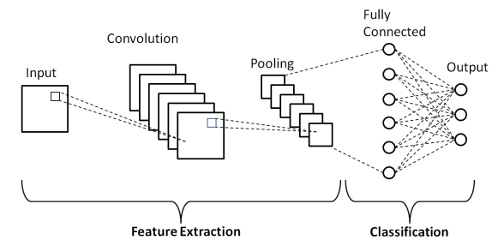  
Gambar 1. Penjelasan CNN

CNN sendiri sangat bagus digunakan aplikasi *deep learning* dengan *input/output* gambar dikarenakan memiliki hasil yang mutakhir [2]. Dengan adanya bantuan arsitektur VGG16 untuk melatih dataset. VGG16 sangat cocok untuk melakukan *object detection* [3]. Alur kerja membuat sistem ini adalah kami mengumpulkan beberapa dataset berupa gambar-gambar tempat wisata di internet. Kemudian dataset tersebut diklasifikasikan berdasarkan tempatnya. Setelah itu dataset tersebut di-*training* menggunakan metode VGG16 dan menjadi model baru. Setelah itu sistem melakukan prediksi berdasarkan model tersebut, hasilnya adalah rekomendasi tempat wisata yang mirip berdasarkan input penggunanya.

# **Landasa**n **Teori**

1. *Convolutional Neural Network* (CNN)

*Convolutional Neural Network* merupakan salah satu algoritma *deep learning* perkembangan dari *artificial neural network* dimana seringkali digunakan untuk mengolah data gambar, teks, potongan suara dan sebagainya. CNN memiliki dua metode dalam proses mengenali sebuah gambar yaitu *feedforward* sebagai tahap untuk klasifikasi/prediksi dan *backpropagation* sebagai tahap pembelajaran. CNN terdiri dari beberapa lapisan, dengan *convolutional layer, pooling layer* dan *fully connected* sebagai lapisan utama. Setiap lapisan terbuat dari *node* berdasarkan data *input* dan menghasilkan *output* deteksi/klasifikasi. [5]

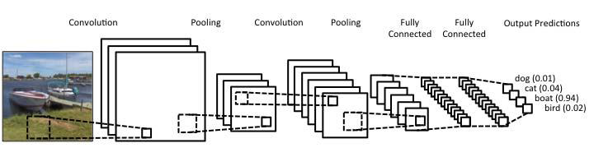

Gambar 2. Arsitektur CNN sederhana [4]

1. *Keras*

Keras adalah API *deep learning* dalam bahasa Python dan berjalan di *platform* TensorFlow. Keras dikembangkan dengan fokus pada optimisasi untuk pengerjaan model *deep learning*. Keras memiliki dukungan built-in untuk CNN. [6]

1. *Model arsitektur VGG16*

VGG 16 merupakan suatu susunan lapisan utama pada CNN hingga membentuk sebuah jaringan yang dapat menghasilkan sebuah *output.* VGG16 dianggap menjadi salah satu model arsitektur yang sangat baik hingga saat ini. Model arsitektur ini memiliki banyak *hyper-parameter* dengan 3x3 *convolution layer* dengan *stride* 1 dan selalu menggunakan *padding* dan *maxpool layer* yang sama yaitu 2x2 dengan *stride* 2. Pada tahap akhir VGG16 memiliki 2 *fully connected layer* yang diikuti *softmax* untuk keluarannya. Model arsitektur ini memiliki jaringan yang cukup besar dan memiliki 138 juta parameter. [5]

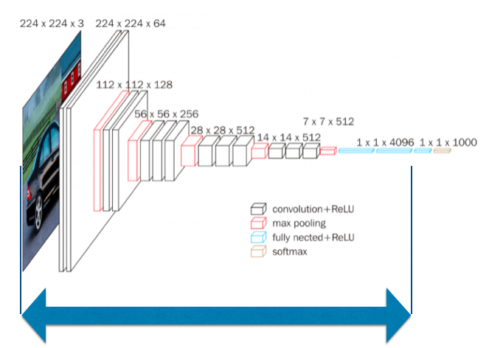

Gambar 3. Model arsitektur VGG16

# Metode

Metode untuk pengembangan sistem ini terbagi menjadi beberapa tahapan yaitu pengumpulan data, pengembangan sistem, *modelling* dan *training* dataset, dan pengujian sistem.

1. *Datasets*

Pengumpulan data dilakukan secara manual dengan memanfaatkan *search engine* dalam kategori gambar. Di sini kami menggunakan setidaknya 420 gambar dengan 4 kategori kelas. 4 kelas dibedakan berdasarkan tempat wisata yang ditentukan di antaranya adalah gunung, danau, pantai dan *mall*.

1. *Libraries*

Untuk pengembangan sistem kami menggunakan **keras** sebagai *libraries* utama yang nantinya akan digunakan untuk memanggil arsitektur yang akan digunakan untuk rekomendasi. Keras juga digunakan disini karena sistem akan menggunakan *image recognition* sebagai bahan rekomendasi.

Selanjutnya adanya *modelling* dan *training* dataset dengan menggunakan arsitektur VGG 16 sebagai kunci utama dalam pengujian sistem nantinya.

1. *Proses*

* *Preprocessing* data

Data gambar tempat wisata yang telah dikumpulkan akan dibagi dalam 4 kategori berdasarkan tempat wisatanya. Setelah itu masuk ke tahapan selanjutnya yaitu *image embeddings*. pada tahapan ini gambar-gambar tersebut di vektorisasi sehingga komputer dapat mengenali gambar-gambar tersebut.

* Perancangan sistem rekomendasi

Setelah data di *preprocessing* kemudian data dapat digunakan untuk proses *training* model. Data akan dimasukkan ke dalam model CNN VGG16 kemudian akan menghasilkan sebuah model yang digunakan sebagai acuan sistem untuk memberikan rekomendasi pada tahapan testing. Disini model akan hitung seberapa kemiripan antara model dengan dataset yang telah di proses sebelumnya.

* *Testing* sistem rekomendasi

Pengujian sistem merupakan metode terakhir. Nantinya pengguna sistem akan meng-*input* sebuah gambar yang diambil dari dataset juga dan sistem akan merekomendasikan hasilnya.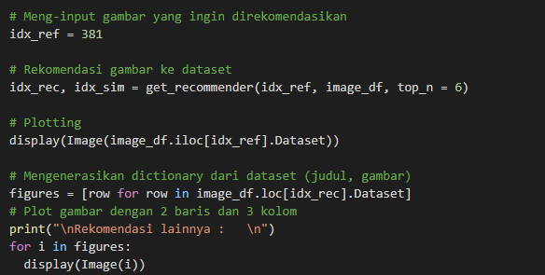

Gambar 4. Proses rekomendasi

# **Hasil dan Evaluasi**

Dalam pekerjaan ini, terbukti bahwa metode VGG16 sangat cocok untuk tujuan *object detection*. VGG16 dapat memberikan rekomendasi berdasarkan input yang diberikan berdasarkan hasil dari data *training* dan modelnya. Berikut hasilnya :

  
Gambar 5. Input untuk sistem



Gambar 6.a. Hasil rekomendasi ke-1

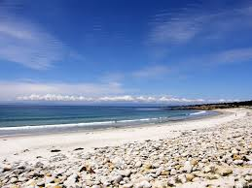

Gambar 6.b. Hasil rekomendasi ke-2



Gambar 6.c. Hasil rekomendasi ke-3

Namun, dikarenakan kurangnya dataset yang dapat di-*training* menyebabkan beberapa sedikit kesalahan. Jika dataset yang diberikan lebih banyak lagi makan arsitektur ini akan bekerja secara maksimum nantinya.

# **Saran dan Kesimpulan**

Dalam penulisan makalah ini maka kesimpulan dari pengembangan sistem ini adalah :

1. Memperkenalkan tempat wisata dengan rekomendasi yang sesuai.
2. Memperkenalkan bagaimana suatu *deep learning* dapat berguna.

Sedangkan saran yang digunakan untuk kedepannya bagi sistem adalah :

1. Masih kekurangan dalam dataset.
2. Belum adanya klasifikasi sebelum memberikan rekomendasi.

##### **Daftar Pustaka**

[1]. Kamilaris, A., & Prenafeta-Boldú, F. X. (n.d.). Deep Learning in Agriculture: A Survey. In *Elsevier*. Retrieved July 6, 2021, from https://www.sciencedirect.com/science/article/pii/S0168169917308803

[2]. Lin, X., Zhao, C., & Pan, W. (2017). Towards accurate binary convolutional neural network. In *Advances in Neural Information Processing Systems* (Vol. 2017-December, pp. 345–353). Neural information processing systems foundation.

[3] Zhou, Y., Xu, T., Zheng, W., & Deng, H. (2017). Classification and recognition approaches of tomato main organs based on DCNN. *Transactions of the Chinese Society of Agricultural Engineering*, *33*(15), 219-226.

[4] B. Hicham, A. Ahmed, and M. Mohammed, “Vehicle Type Classification Using Convolutional Neural Network,” Colloq. Inf. Sci. Technol. Cist, vol. 2018-Octob, pp. 313–316, 2018, doi: 10.1109/CIST.2018.8596500.

[5] Assidhiqi, F., Rajagede, R. A., & Rahmadi, R. (2021). Pengembangan Sistem Deteksi Hunian Parkir Menggunakan Metode Convolutional Neural Network. *AUTOMATA*, *2*(1).

[6] Chollet, F. (2015). *Keras: the Python deep learning API*. Keras. https://keras.io/